***7 класс. Тема: Рельеф Южной Америки. Задание: в тетради (или распечатать) описать по плану горы Анды, используя учебник, атлас, дополнительную литературу.***

***Страны. В каких странах находятся горы Анды? Найдите самые высокогорные города мира в Андах.***

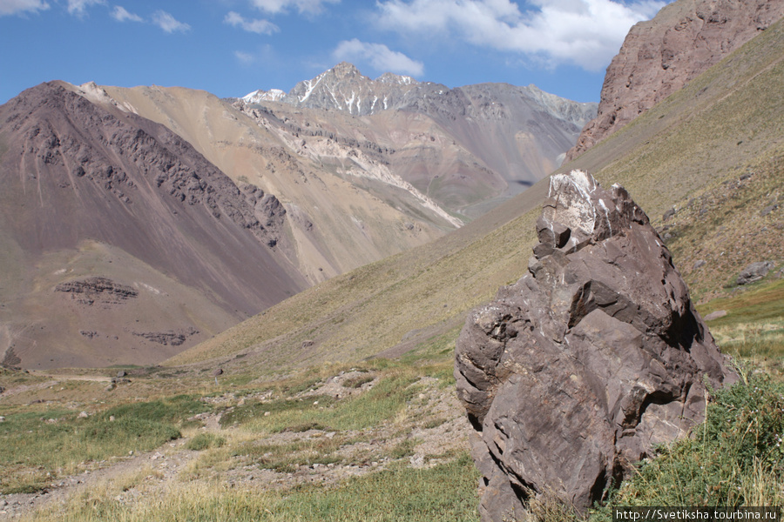

***Климат гор Анд. Через какие климатические пояса проходят горы Анды (с севера на юг). Какая климатическая закономерность прослеживается в горах? Какая знаменитая пустыня находится в горах Анды? Чем она известна?***

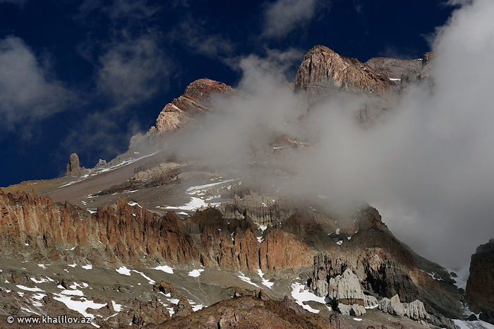

***Полезные ископаемые гор Анды. Назовите полезные ископаемые гор. Объясните закономерность их размещения.***

***Вулканизм в Андах. Почему в Андах находится много вулканов? Назовите действующие и потухшие вулканы. Какая вершина Анд является самой высокой. Назовите её высоту. Что вам о ней известно?***

***Направление гор. Протяженность. В каком направлении протягиваются горы Анды? Вычислите протяженность гор (в километрах).***

***Географическое положение. Происхождение. В какой части материка находятся горы Анды. Как они образовались.***

